济南市实验初中2015年中考一模物理试卷及答案
第Ⅰ卷（选择题）
一、单项选择题
1.目前灰蒙蒙的天气让越来越多的中国公众注意到PM2.5细颗粒物。PM2.5指大气中直径小于或等于2.5微米的颗粒物。以下按空间尺度由大到小排序正确的是
A.PM2.5 原子 质子 原子核 B.PM2.5 原子 原子核 质子
C.原子 原子核 质子 PM2.5 D.原子 质子 原子核 PM2.5
2.电波钟表是一种能自动校准时间的钟表。它是在石英电子钟表内增加了接收无线电长波信号的特殊元件，它接收天文台地面发射站发送的标准授时信号。经数据处理器处理，可自动校正钟表的走时误差。它接收的授时信号是
A.电磁波 B.超声波 C.次声波 D.声波
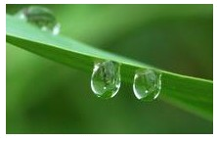
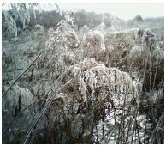
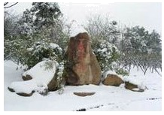

3.自然界中的云、雨、雪、雾、露、霜等现象，都是水的物态发生变化形成的，下图描述的物理现象正确的是
A.“飘渺的雾”是汽化现象
B.“晶莹的露”是熔化现象
C.“凝重的霜”是凝华现象
D.“轻柔的雪”是液化现象

4.下列关于光现象的说法符合客观事实的是
A.池水看起来比实际浅，是因为光射入水中时发生折射
B.岸边的树在水中的倒影，是由于光沿直线传播形成的
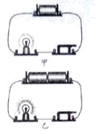
C.近视眼佩戴的眼镜利用了凹透镜对光的发散作用
D.远离穿衣镜时，人在镜中的虚像逐渐变小
5. 在学习了电流和电压的概念后，老师用同一个小灯泡给大家做了右图所示的两个实验，要求大家根据实验中的现象提出一个科学问题，经过讨论，大家提出的以下四个问题中，最有探究价值且易于探究的是
A.同一灯泡中电流的大小跟它两端的电压是否有关？
B.同一灯泡发光的亮度跟它两端的电压有什么关系？
C.同一导体中电流的大小跟它两端的电压有什么关系？
D.导体中的电流跟它两端的电压及其电阻有什么关系？

6.生产绿豆芽时，将绿豆倒入盛水的容器中，发现成熟饱满的绿豆沉入水底，干瘪、虫蛀的绿豆漂浮在水面上，下列几种说法中正确的是
A.漂浮在水面的绿豆受到的浮力大于重力
B.沉底的绿豆受到的浮力小于所受的重力
C.沉底的绿豆比漂浮在水面的绿豆排开水重力大
D.沉底的绿豆比漂浮在水面的绿豆受到的浮力小
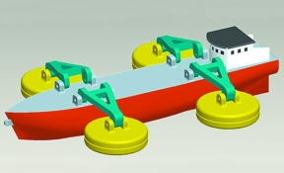
7.如图所示，小华同学酷爱滑板运动。关于在他玩滑板的过程中，下列说法正确的是
A.玩滑板时尽量降低重心是为了增加滑板对地的压力
B.人对滑板的压力和滑板对人的支持力是一对平衡力
C.滑板底部安装轮子是用滚动代替滑动从而减小摩擦
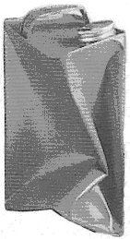
D.滑板能滑行是因为惯性，惯性消失，滑板就停下来
8.在铁桶内放少量的水，用火加热，沸腾后把桶口堵住，然后浇上冷水，铁桶被压扁（如图所示）。
下列分析错误的是
A.该现象证明了大气压的存在 B.力改变了铁桶的形状
C.浇冷水时铁桶放出热量 D.该过程中铁桶的内能保持不变
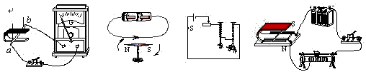
9.波士顿大学的科学家设计了一种“波浪能量采集船”，如图所示，在船的两侧装有可触及水面的“工作臂”，“工作臂”的底端装有手掌状的、紧贴水面的浮标。当波浪使浮标上下浮动时，工作臂就前后移动，完成能量的采集，并把它们储存到船上的大容量电池中。下图中能反映“波浪能量采集船”能量采集原理的是
A. B. C. D.

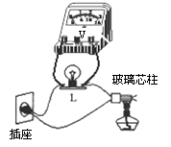

10.在研究物质的导电性时，采用如图所示的实验电路。用酒精灯对着取自白炽灯的
玻璃芯柱加热，灯泡L会慢慢亮起来。对此，以下叙述正确的是
A.玻璃芯柱和灯泡L是并联的
B.电压表的示数将逐渐变大
C.通过灯泡的电流表要比通过玻璃芯柱的电流大
D.加热过程中，玻璃芯柱的电阻随温度升高而增大
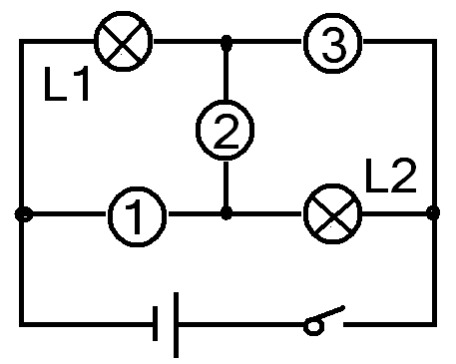
11.如图已知两只灯泡L₁和L₂均正常发光且互不影响，则在①、②和③三个电表中
L₁
L₂
（电流表或电压表）判断正确的是
A.①是电流表，②和③是电压表
B.①和③是电压表，②是电流表
C.①和③是电流表，②是电压表
D.①②和③都是电流表
二、多项选择题（每题3分，共12分。每题给出的四个选项中，至少有两个选项符合题目的要求）
12.下面是对日常生活中一些物体的质量和长度的估计，其中不符合实际的是
A.正常成年人的鞋子的长度约为42cm B.八年级物理课本的重力约为4N
C.较为舒适的房间温度约为37℃ D.冰箱正常工作时的功率约为1000W
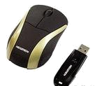
13.如图所示是一标有"3V 15mA"字样的无线光电鼠标，将接收器插入电脑，就可用鼠标
操控电脑了。下列有关说法正确的是
A.鼠标正常工作时的电压是3V
B.鼠标和接收器之间通过电磁波联系
C.鼠标工作时部分电能转化成光能
D.鼠标做成“鼠”形可以增大与手掌的接触面积减小压力
14.下列有关汽车中的物理知识，说法正确的是
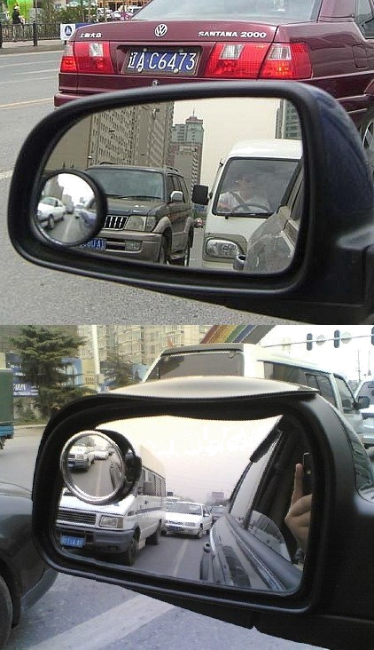
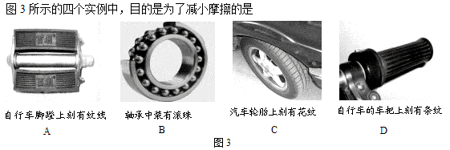
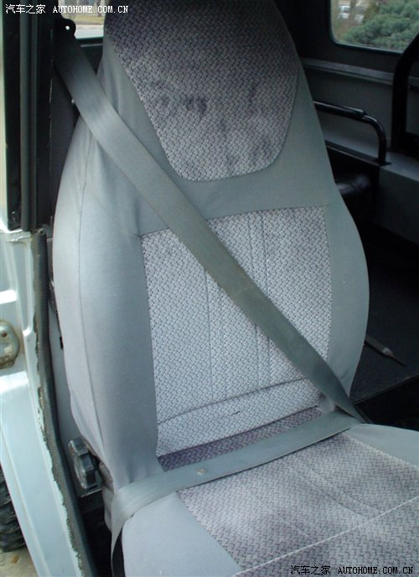
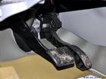

A.油门踏板是一个杠杆，可以省力

B.后视镜为凹面镜，用以扩大视野范围
C.汽车轮胎上有各种凹凸不平的花纹，以增大与地面的摩擦
D.安全带可以减少刹车时由于惯性造成的身体伤害

15.关于课本中插图的注释，下列说法正确的是
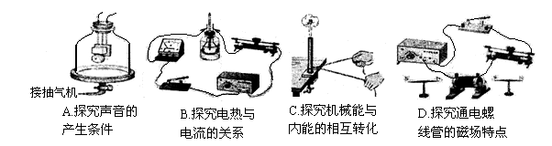

第II卷（选择题）
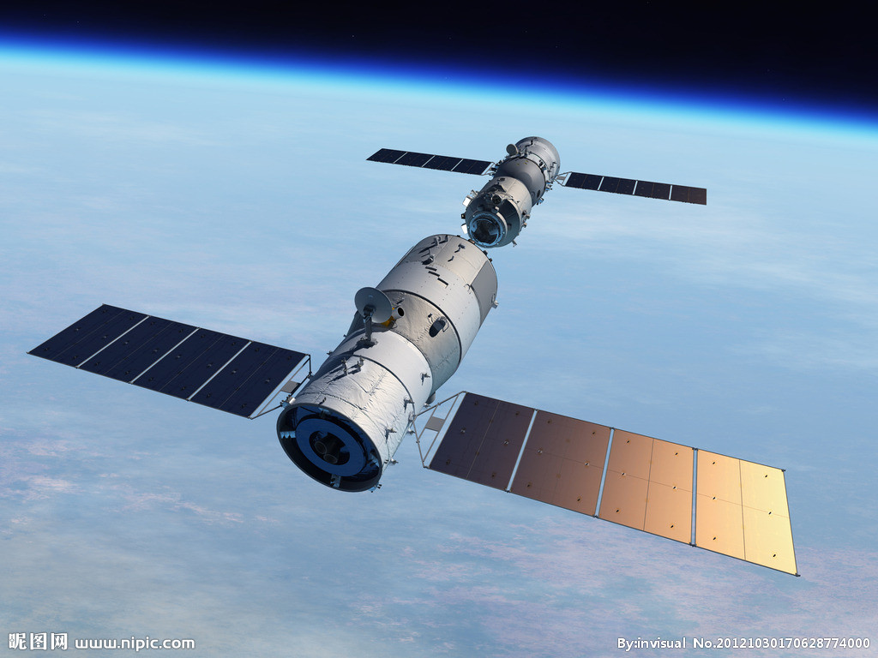
16.（2分）电动车的把手可以调节车速，转动它可以改变电流的大小小；与这些旋钮联动的电路元件实质是一个 。科学家发现，有些物质在很低的温度时，电阻就变成了零，这种现象叫 。
17．（2分）2013年6月11日凌晨，我国自主设计的“神州十号”飞船与“天宫一号”成功实现对接，携手遨游太空，如图所示，对接后，“神州十号”相对于“天宫一号”是 （选填“运动”或“静止”）的。它们围绕地球做椭圆形轨道运动时动能较大的地点是 （选填“近地点”或“远地点”）。
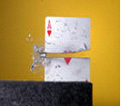
18.（2分）如图所示是一颗子弹以120m/s的速度将纸牌击穿瞬间的情形。子弹对纸牌的力使纸牌发生了形变 ，纸牌的上半部分由于 仍保持原来位置不动。过会儿闻到一股焦糊味，这是通过 的方式使纸屑的内能增加，温度升高并燃烧造成的。
19.（2分）“粘”字常用来表述一些物理现象，例如：干燥天气，穿在身上的化纤衣服会粘“毛毛”，这是 现象；表面平滑的铅块紧压后会粘在一起，这是因为 。

20.（2分）许多基本仪器制作时都运用了转换的思路，将不易观测的量转换为易观测的量，请将表格填写完整。
仪器名称 | 工作原理 | 制作思路
温度计 | 液体的 | 将温度的高低转换为液柱的长度
电流表 | 通电导体在磁场中受到力的作用
21.（3分）如图所示的密度计，根据它浸入液体的深度就可以从刻度上读出液体的密度值，并且它的刻度是下大上小，你能说出其中的道理吗？
22．（3分）最近几年，我国城乡许多地区进行了输电线路的改造，将原来细的铝质输电线换成较粗的铝质输电线，请你运用学过的知识分析这样做的原因。
（注：在答题纸上，作图题可用2B铅笔作答。）
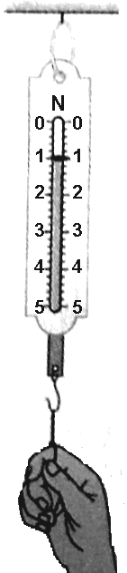
23.（3分）请在图中画出手对弹簧测力计的拉力的示意图。
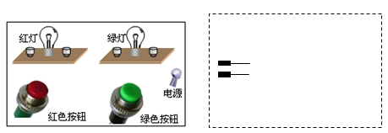
24.（3分）如图左为小明设计的一个简易“选答器”。一个问题有两个可选择的答案（a）和（b），选答器上与它们对应的有红灯、绿灯各一个，分别由两个按钮（开关）控制，选择哪一个答案就按下哪一个按钮，对应的灯就亮。右侧的方框内已画出了“选答器”连接线的插头部分，请你在答题纸的方框中画出该“选答器”的内部电路图。

25.（8分）山东省第23届运动会山地自行车比赛中，运动员李伟参加了小组选拔赛。图中的山地自行车为比赛用车，其相关数据见表，通过计算回答下列问题：
车架材料 | 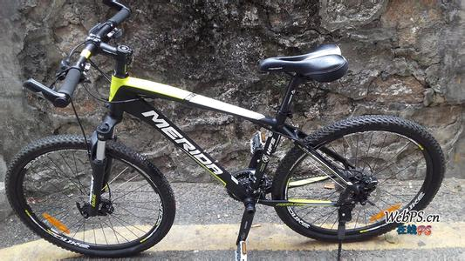  碳纤维
车架材料体积/cm³ | 2500
车架质量/kg | 4.5
整车质量/kg | 10
单轮接触面积/cm³ | 4
（1）求碳纤维车架的密度；
（2）估计比赛中的山地自行车对地面的压强；
（3）李伟在某路段匀速骑行6km，耗时10min，若该路段阻力为总重力的0.02倍，求他的骑行功率。
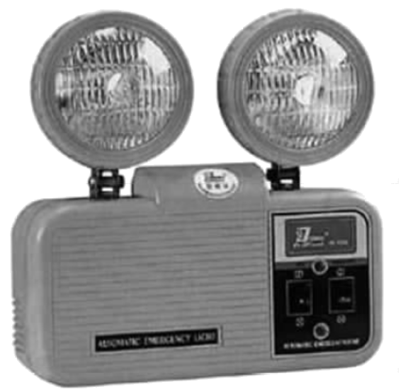
26.（8分）应急照明灯是在正常照明电源发生故障时，能持续照明而不间断工作的一类灯具，如图所示。当照明电路突然停电时，应急照明灯通过自动控制电路及相关部件自动把灯泡跟蓄电池接通，从而实现自动应急照明。下表为某型号应急照明灯的主要技术数据：
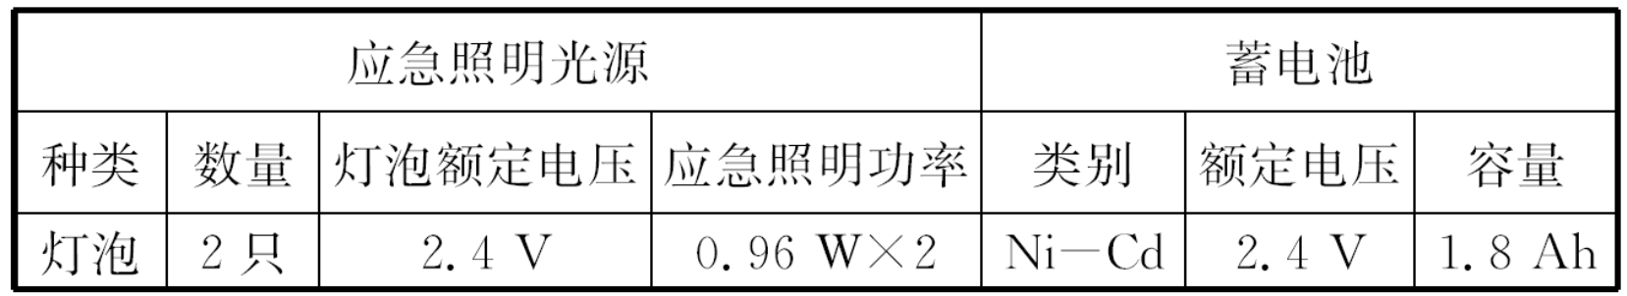

回答下列问题。
（1）单只灯泡正常发光时的电流；
（2）单只灯泡正常发光时的电阻；
（3）根据蓄电池的“额定电压”和“容量”（容量“1.8 Ah”指的是如果放电电流为1.8 A，那供电时间约1 h），估算这种蓄电池最多可储存的电能。
（4）蓄电池充满电后，求可以实现的最长连续应急照明的时间。
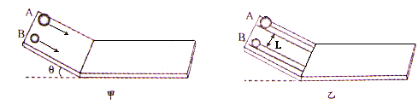
27.（6分）在做了“物体动能大小与哪些因素有关”的实验后，有些同学对“质量不同的钢球从同一光滑斜面、同一高度由静止开始沿斜面滚下，刚到达底部时的速度大小相等”有疑惑，小强设计了如图甲所示的实验：让质量不同的钢球A、B同时从同一高度由静止开始沿光滑斜面滚下，观察和比较两球相对运动情况，若B球始终相对于A球 ，就可以说明任一时刻两球的速度大小相等。

小丽肯定了小强的实验方案后，对实验又提出了两个建议：
建议一：因为钢球在斜面上滚下的时间很短，不利于观察和比较钢球的运动情况，不改变钢球在斜面上的位置，不改变球与斜面的粗糙程度，为了延长钢球在斜面上滚下的时间，可采用的方法是 ；
建议二：为确保钢球滚下时不偏离斜面，可在斜面上增设两个相同的光滑小凹槽（如图乙所示）。图中两个小凹槽的间距L应 （选填“较近”或“较远”），原因是： 。
28.（6分）小华和小敏同学用电池组、电压表、电流表和滑动变阻器等实验器材，测量标有“2.5V”字样小灯泡的电功率。

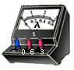

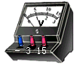
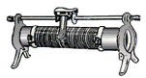
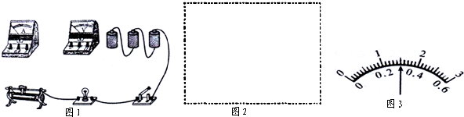
0.6 3
3 15
P

C
D
A
B
L
S
甲
A
乙

（1）如图甲所示是小华连接的实物图，请你用笔画线代替导线帮他们完成电路的连接。要求滑动变阻器滑片P向B端滑动时，电压表的示数增大。
（2）实验中，当小灯泡正常发光时，电流表的示数如图乙所示，则小灯泡的额定功率是 。
（3）小明组的同学需要测量标有“3.8V”字样小灯泡的额定功率，则必须对图甲的实验电路进行的改动是 。
（4）同学们在实验时都遇到了闭合开关后灯泡不亮的情况，但通过调节滑动变阻器后，灯泡逐渐变亮了。则闭合开关时灯泡不亮的原因是 。
29（6分）在学习了“怎样产生感应电流”后，同学们在课下自己又试着重新进行了实验，仔细体会其中的细节。
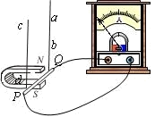
（1）小田首先将检查过的实验器材连接好（如图所示），确认连接无误后，将金属棒PQ向左水平切割磁感线。实验中却几乎看不出电流表指针偏转。请你帮助小田分析“看不出电流表指针偏转”的原因可能是什么？原因 ：
（2）小田将电流表换成灵敏电流计进行实验，实验中他发现灵敏电流计指针每次摆动的角度不同，于是他想研究“感应电流的大小与哪些因素有关”。
小田猜想可能与导体切割磁感线运动速度有关。从能量转化的角度看，小田的猜想依据是： 。
（3）小田为了验证自己的猜想，将足够大的磁体放在水平面上，两根绝缘硬棒a b、c d与驱动装置连接，利用驱动装置控制导体PQ在每次实验中运动的速度（导体运动区域的磁场强弱相同）。经过多次实验测得的数据如表所示，分析数据可得出结论： 。
实验次数 | 1 | 2 | 3 | 4 | 5 | 6
速度（cm/s） | 1 | 2 | 3 | 4 | 5 | 6
电流（mA） | 2.0 | 4.0 | 5.9 | 8.1 | 10.2 | 11.8

参考答案
选择题：
1 | 2 | 3 | 4 | 5 | 6 | 7 | 8 | 9 | 10 | 11 | 12 | 13 | 14 | 15
B | A | C | C | C | B | C | D | A | B | C | ACD | ABC | ACD | BCD
16、滑动变阻器 超导现象
17、静止 近地点
18、惯性 做功
19、摩擦起电（静电） 分子间存在引力
20、热胀冷缩 将电流大小转换为指针的偏转
21、测量液体密度时，都是漂浮在液体中，所受浮力等于其重力；（1分）
因此密度计在不同液体中，所受到的浮力相同；（1分）
由于液体的密度不同，排开液体的体积不同，液体的密度越大，排开液体的体积越小。（1分）
21、材料和长度相同的输电线，粗的输电线电阻小，（1分）
在电流和时间一定的情况下时，由焦耳定律可知，电阻小的输电线产生的热量小，（1分）从而减少了输电线上的电能损失。（1分）
22-24、略
25、。
$\begin{aligned}（1）m_{架}=4\text{.}5\text{kg}=\text{4500}g \\ ρ_{架}=\frac{m_{架}}{V_{架}}=\frac{\text{4500}g}{\text{2500}{\text{cm}}^{3}}=1\text{.}8g/{{\text{cm}}^{3}} \\ (2)m_{总}=m_{人}+m_{车}=\text{50}\text{kg}+\text{10}\text{kg}=\text{60}\text{kg} \\ G_{总}=m_{总}g=\text{60}\text{kg}×\text{10N/kg}=\text{600N} \\ S=2×{\text{4cm}}^{2}=8×{\text{10}}^{−4}m^{2} \\ p=\frac{F_{总}}{S}=\frac{\text{600}N}{8×{\text{10}}^{−4}m^{2}}=7\text{.}5×{\text{10}}^{5}Pa \\ （3）f=0\text{.}\text{02}G_{总}=0\text{.}\text{02}×\text{600N}=\text{12N} \\ ∵\text{匀速直线运动}∴F_{牵}=f=\text{12N} \\ s_{路}=6\text{km}=\text{6000}m \\ W=F_{牵}s_{路}=\text{12N}×\text{6000}m=7\text{.}4×{\text{10}}^{4}J \\ t=\text{10}\text{min}=\text{600}s \\ P=\frac{W}{t}=\frac{7\text{.}4×{\text{10}}^{4}J}{\text{600}s}=\text{120}W \\ \text{答：车架的密度是}1\text{.}8g/{{\text{cm}}^{3}}\text{，比赛中自行车对地面的压强}7\text{.}5×{\text{10}}^{5}Pa\text{，他的骑行功率}\text{120}W\end{aligned}$44、
$$\begin{aligned}（1）I_{灯}=\frac{p_{灯}}{U_{灯}}=\frac{0\text{.}\text{96}W}{2\text{.}4V}=0\text{.}4A \\ (2)R_{灯}=\frac{U_{灯}}{I_{灯}}=\frac{2\text{.}4V}{0\text{.}4A}=6Ω \\ (3)t_{池}=1h=\text{3600}s \\ W=U_{池}I_{池}T_{池}=2\text{.}4V×1\text{.}8A×\text{3600}s=1\text{.}\text{552}×{\text{10}}^{4}J \\ (4)t_{灯}=\frac{W}{P_{2支}}=\frac{1\text{.}\text{552}×{\text{10}}^{4}J}{0\text{.}\text{96}W×2}=\text{8100}s \\ \text{答：单只灯泡正常发光时的电流}0\text{.}4A\text{，电阻}6Ω， \\ \text{蓄电池储存的电能}1\text{.}\text{552}×{\text{10}}^{4}J\text{，最长连续应急照明时间}\text{8100}s。\end{aligned}$$
27、静止（1分） 减小斜面的倾角（2分） 较近（2分） 便于观察和比较两球的相对位置（1分）
28、（1）图 （2分） （2）0.75w（1分） （3）增加一节电池，把电压表量程改为0~15v（2分）
（4）灯泡的实际功率太小（1分）
29、（1）感应电流太小（2分）
（2）电磁感应是将机械能转化为电能，导体切割磁感线运动的速度越大，动能越大，机械能越多，所以转化的电能越多，感应电流越大（2分）
（3）在磁场强弱相同时，感应电流的大小与导体切割磁感线的速度成正比。（2分）

